Управление защитило права пожилого человека
В адрес Управления поступило обращение пожилого человека с жалобой на действия юридической компании.
Из обращения следовало, что она обратилась в ООО «Юридическое право» по вопросу перерасчета пенсии.
Согласно договору общество обязалось провести правовой анализ ситуации, составить правовые документы.
Со своей стороны потребитель оплатила услуги в полном объеме, передала все необходимые документы и справки.
ООО «Юридическое право» передало потребителю сопроводительное письмо, приложив все материалы для отправки в Пенсионный фонд.
Более чем через месяц гражданка обратилась в Пенсионный фонд с вопросом о принятом решении по её делу. В Пенсионном фонде сообщили, что материалы в их адрес направлены ошибочно, с данным вопросом следовало обращаться в суд.
В ходе рассмотрения обращения ООО «Юридическое право» объявлено предостережение о недопустимости нарушения обязательных требований в части обязанности исполнителя оказать услугу, качество которой соответствует договору.
Для защиты нарушенных прав Управление в интересах потребителя обратилось в суд с исковым заявлением.
Решением мирового судьи судебного участка №5 по Кировскому судебному району (дело № 2-5-1975/2024) исковые требования Управления удовлетворены, в пользу потребителя взыскано: денежные средства в размере 5000 руб., уплаченные по договору оказания услуг, неустойка размере 5000 руб., штраф в размере 5500 руб., моральный вред в размере 1000 руб.
Решение суда вступило в законную силу.
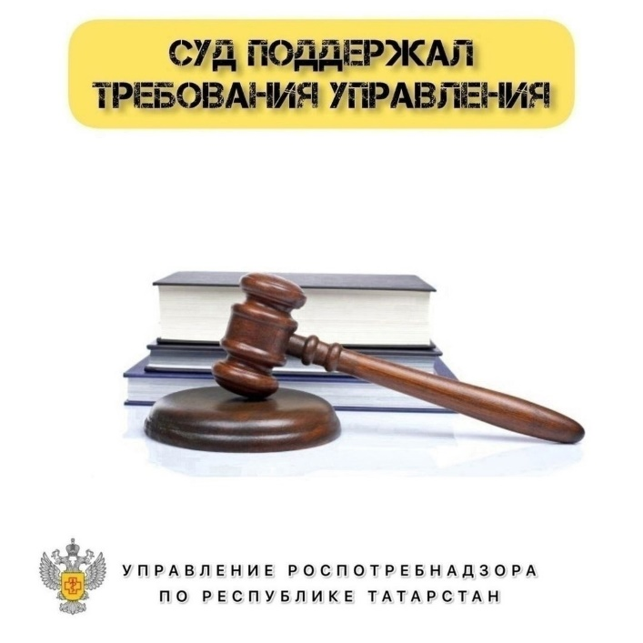

Источник: Управление Роспотребнадзора по РТ

